**HƯỚNG DẪN TÍCH HỢP CỔNG THANH TOÁN SACOMBANK EPAY MÔ HÌNH SECURE ACCEPTANCE**

### Tạo profile

Các bước thực hiện bao gồm

B1: Login vào EBC (Business Center)

Live: <https://ebc.cybersource.com>

Test: <https://ebctest.cybersource.com>

B2: Chọn Tool & Settings > Secure Acceptance > Profiles

B3: Nhập profile name (max length = 20)

B4: Nhập profile ID (max length = 7)

B5: Nhập profile description (max length = 255)

B6: Check Web/Mobile

B7: Nhập Company Name (max length = 40)

B8: Nhập Company Information

B9: Check Payment Tokenization

B10: Check Decision Manager

B11: Check Enable Verbose Data

B12: Click Create

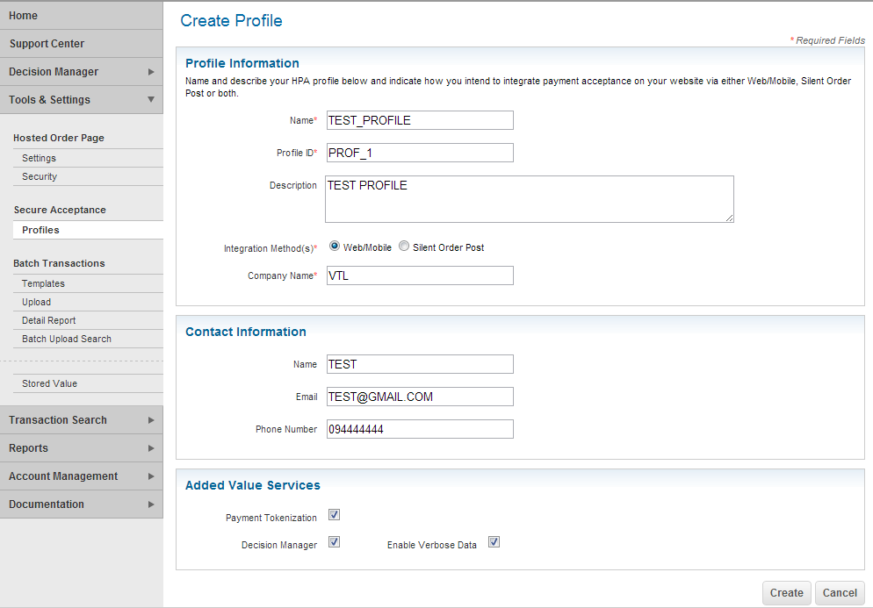

### Profile Settings

Để kích hoạt 1 profile trước khi sử dụng, phải thực hiện điều chỉnh cấu hình các thông tin bao gồm:

* Payment settings
* Create Security Keys
* Display Customer Response Page

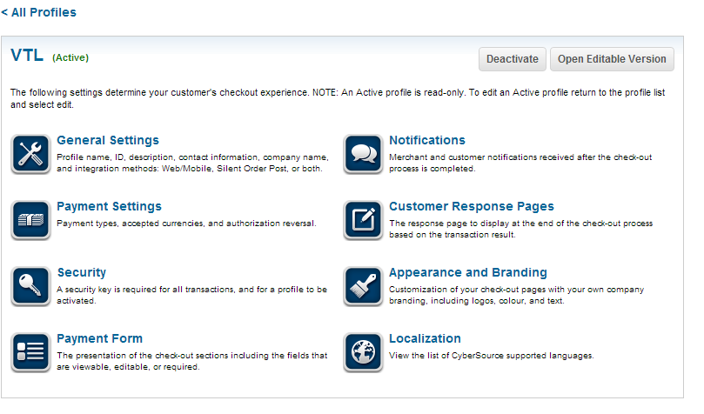

### Điều chỉnh Payment Settings

B1: Chọn Payment Settings

B2: Click Add/Edit Card Types

B3: Check các loại thẻ được hỗ trợ bởi Sacombank ePAY (VISA, Master, JCB)

B4: Click Update

B5: Click biểu tượng edit đối với mỗi loại thẻ

B6: Check CVN Display

B7: Check CVN Required

B8: Check Payer Authentication

B9: Chọn loại đơn vị tiền tệ (VND, USD)

B9: Click Update

B10: Click Save

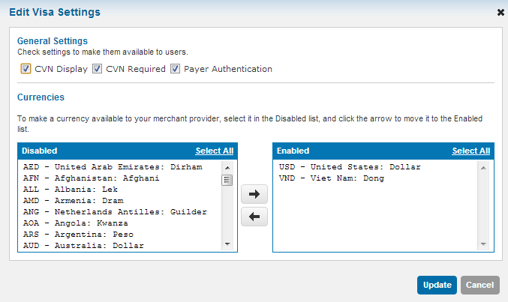

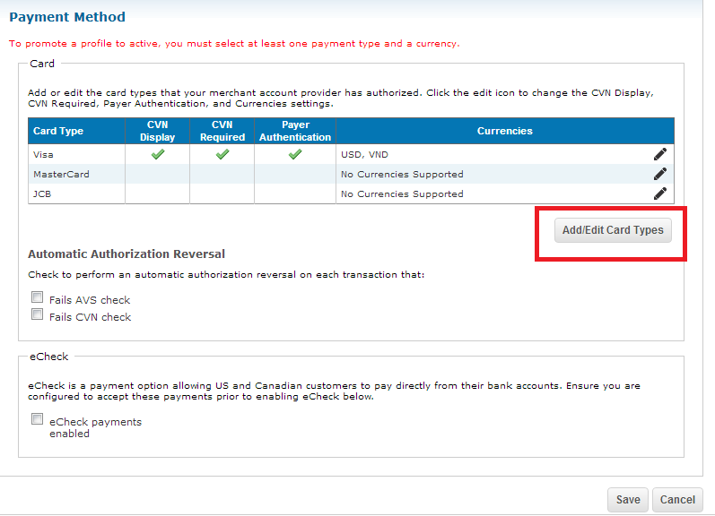

### Tạo Security Keys

B1: Chọn Security

B2: Click Create New Key

B3: Nhập Key Name

B4: Chọn Version 1 cho option signature version

B5: Chọn HMAC-SHA256 cho option signature method

B6: Click Generate Key, màn hình sẽ hiển thị thông tin trong 30 giây

B7: Copy thông tin Access key và Secret key

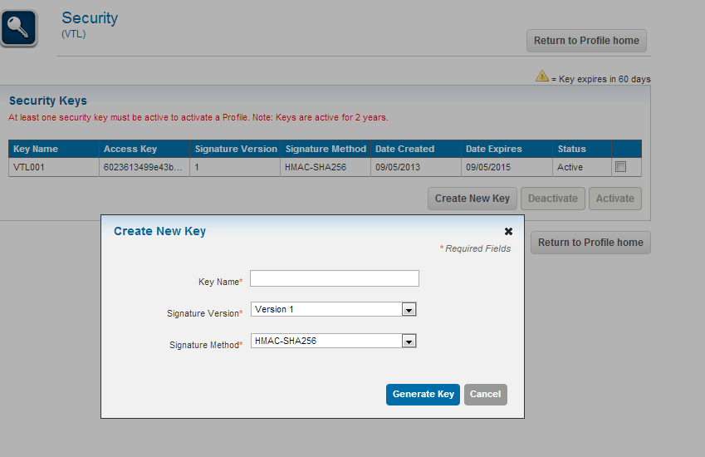

### Hiển thị trang thông báo kết quả thực hiện giao dịch

B1: Chọn Customer Response Page

B2: Chọn Hoster by you và nhập thông tin đường dẫn URL hiển thị kết quả giao dịch

B3: Click Save

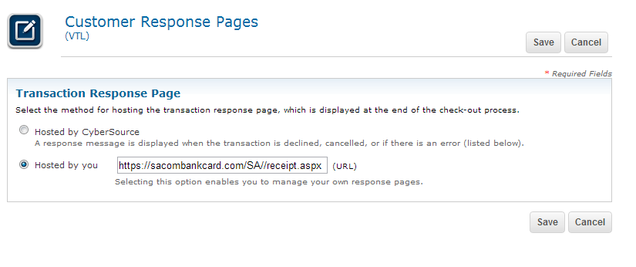

### Danh sách các field qui định bởi Sacombank ePAY

**Các Field bắt buộc**

|  |  |  |
| --- | --- | --- |
| Field Name | Description | Data Type & Length |
| access_key | Required for authentication with Secure  Acceptance | String (32) |
| amount | Total amount for the order. Must be greater than  or equal to zero and must equal the total  amount of each line item including the tax  amount. | String (15) |
| currency | Currency used for the order. For the possible  values | String (5) |
| locale | Indicates the language to use for customerfacing  content | String (5)  VN: vi-VN |
| profile_id | Identifies the profile to use with each  transaction | String (7) |
| reference_number | reference_number Unique merchant-generated order reference or  tracking number for each transaction | String (50) |
| signature | Merchant-generated Base64 signature. This is  generated using the signing method for the  access_key field supplied. |  |
| signed_date_time | The date and time that the signature was  generated. Must be in UTC Date & Time format.  This field is used to check for duplicate  transaction attempts. | String (20) |
| signed_field_names | A comma-separated list of request fields that  are signed. This field is used to generate a  signature that is used to verify the content of the  transaction to protect it from tampering. | Variable |
| transaction_type | ■ authorization   sale   create_payment_token   authorization,create_payment_token   sale,create_payment_token   authorization,update_payment_token   sale,update_payment_token | String (60) |
| transaction_uuid | Unique merchant-generated identifier. Include with the access_key field for each transaction.  This identifier must be unique for each  transaction. This field is used to check for  duplicate transaction attempts. | String (50) |
| unsigned_field_names | A comma-separated list of request fields that  are not signed. | Variable |